BMI&Delirium Analysis

1. MR Estimation：P值均大于0.05，说明BMI和Delirium之间的潜在因果关系极弱。

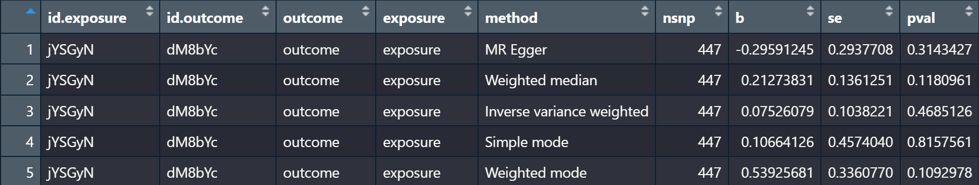

1. MR Egger:截距接近0但不为0，存在干扰

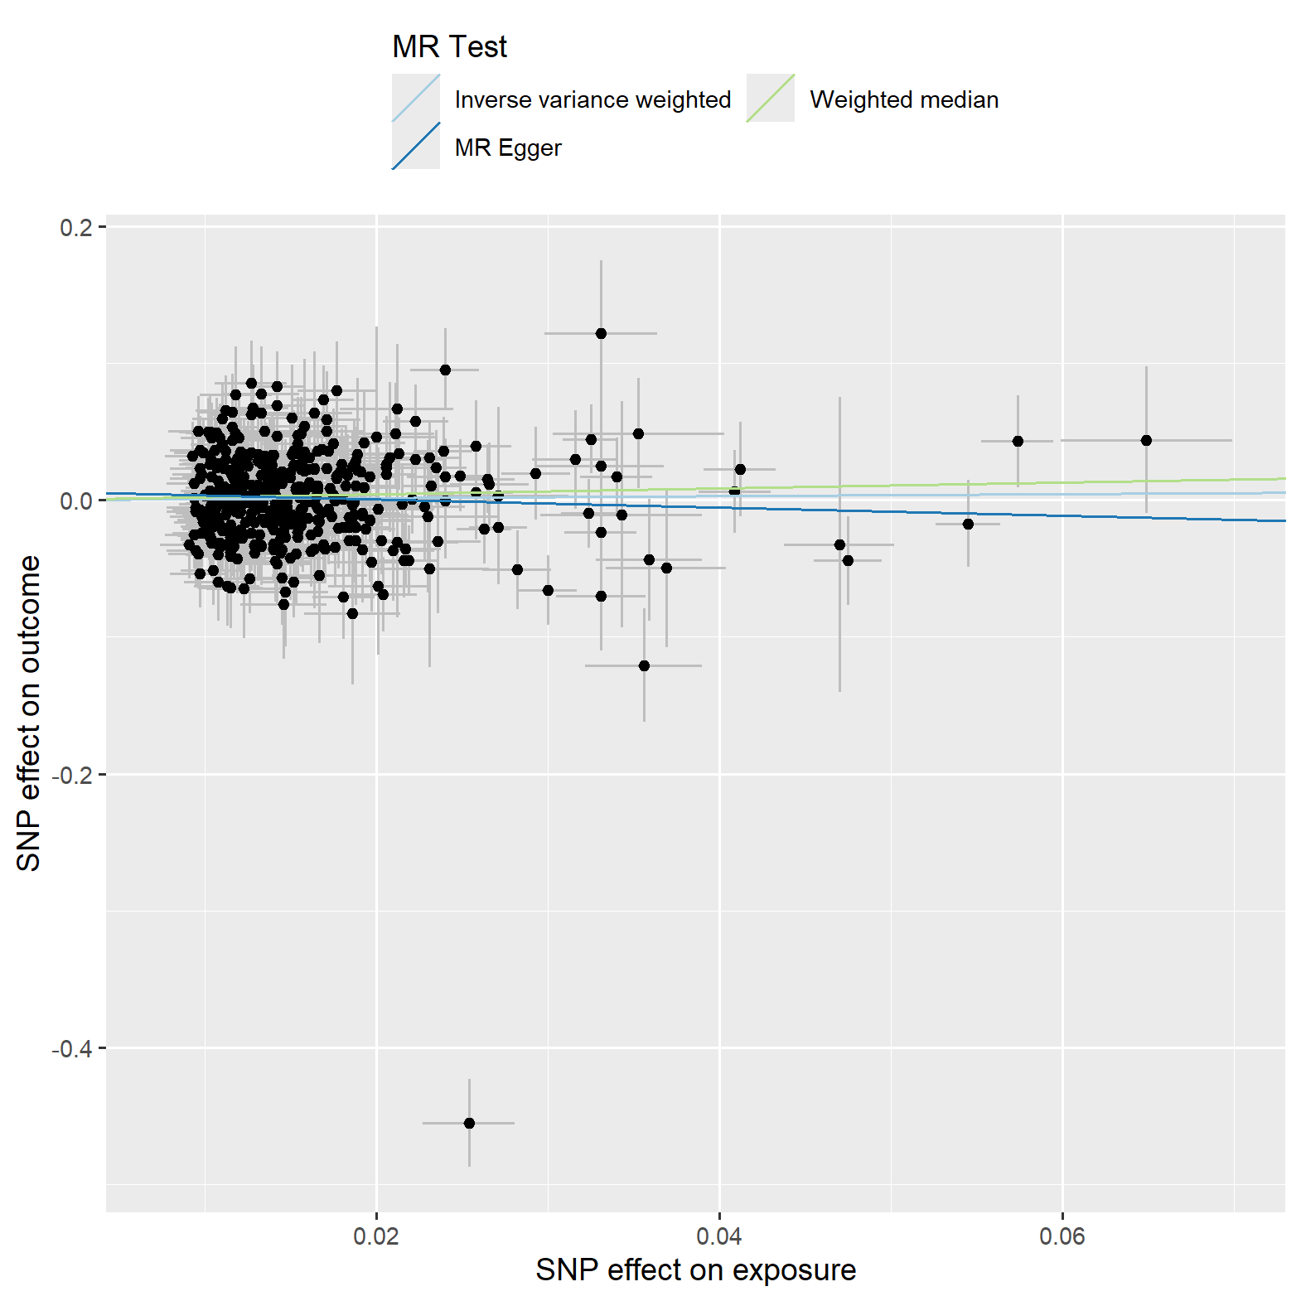

1. 异质性检测：两种方法P值远小于0.05，说明存在异质性。



1. 漏斗图：对称性良好，但线不重合，说明MR 方法的假设可能受到系统性的偏倚或异质性的影响

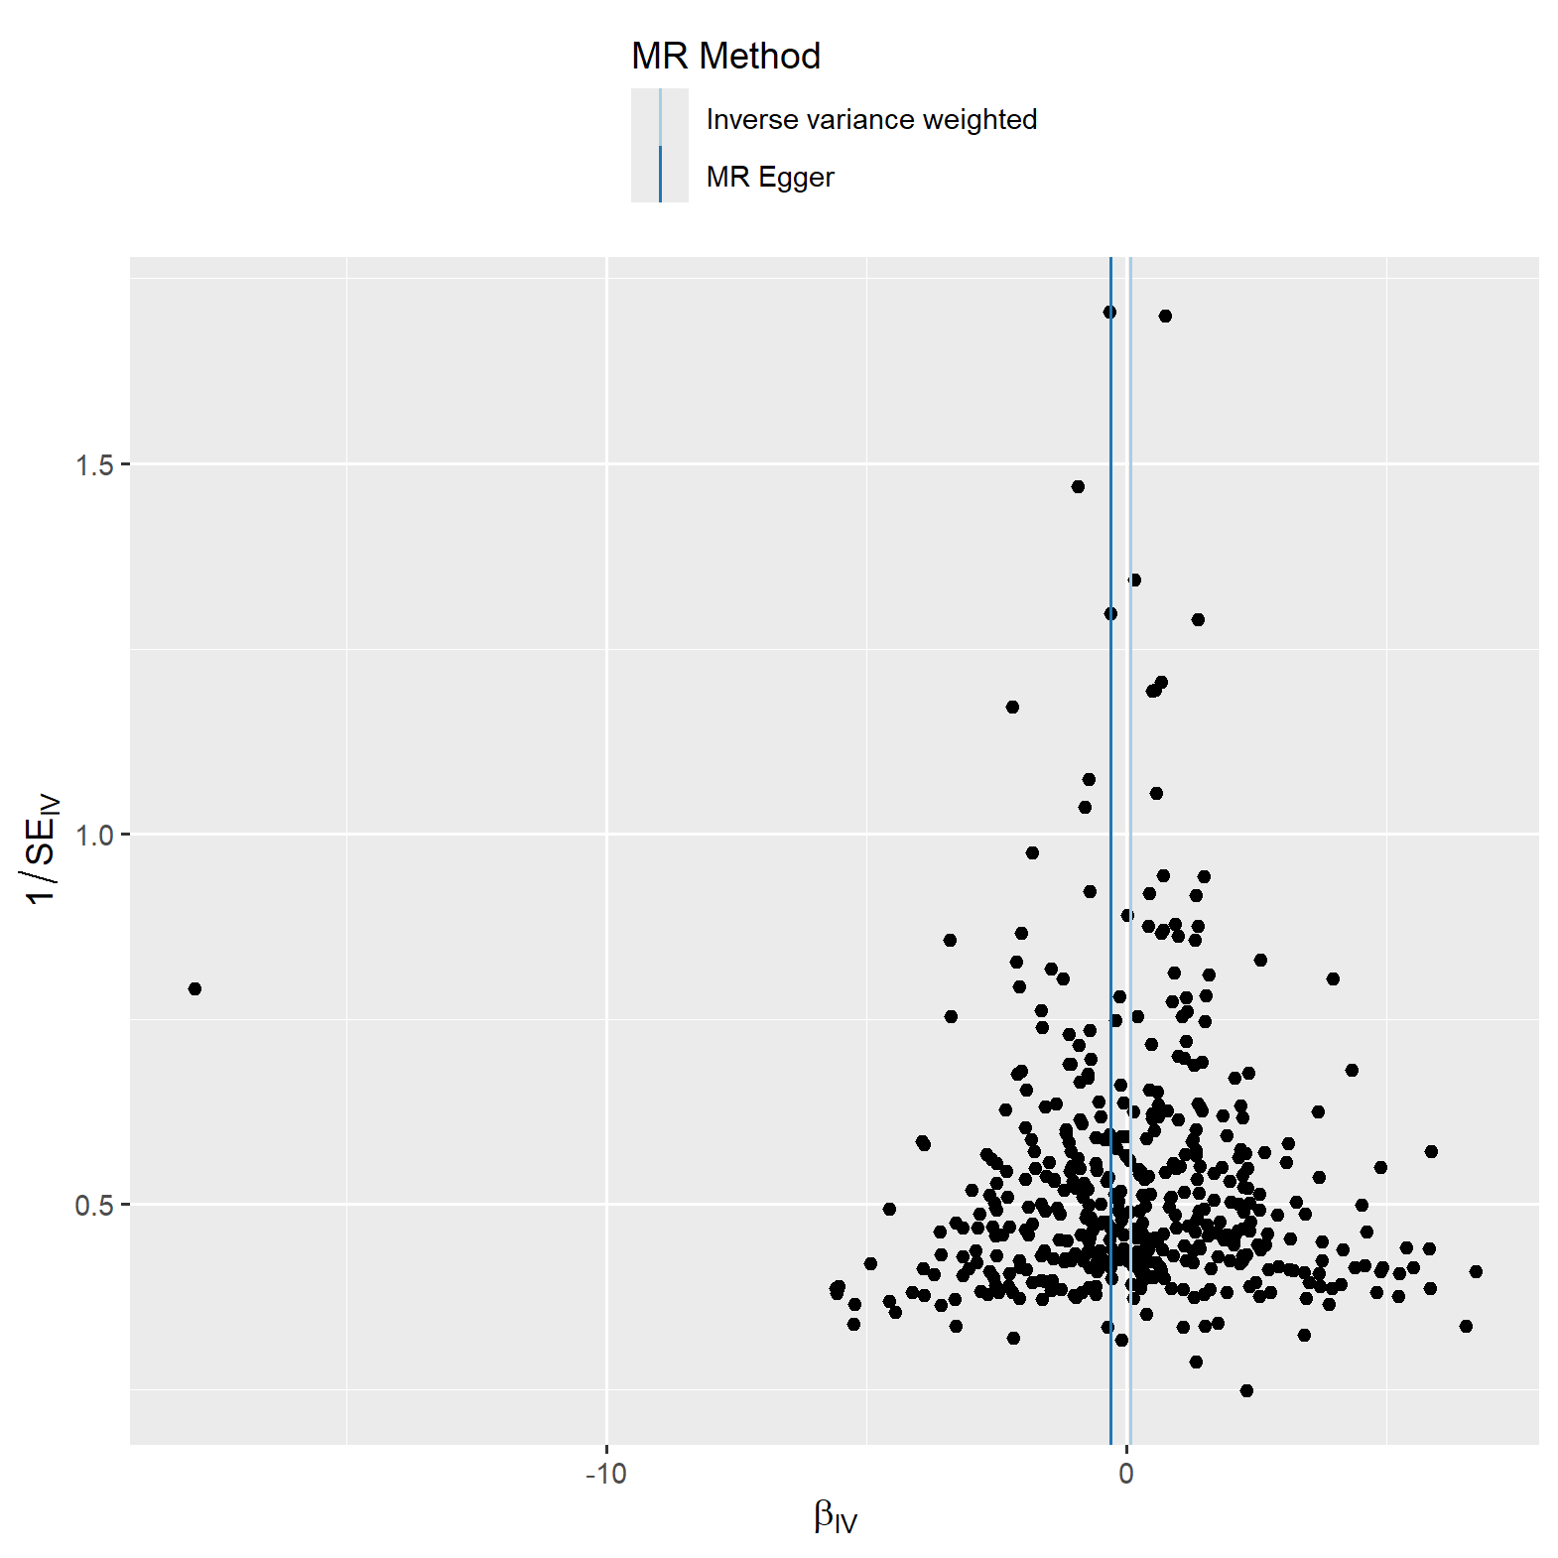

1. 多效性检测：P值大于0.05，说明不存在多效性，结果比较可靠。



1. 留一图：阴性结果

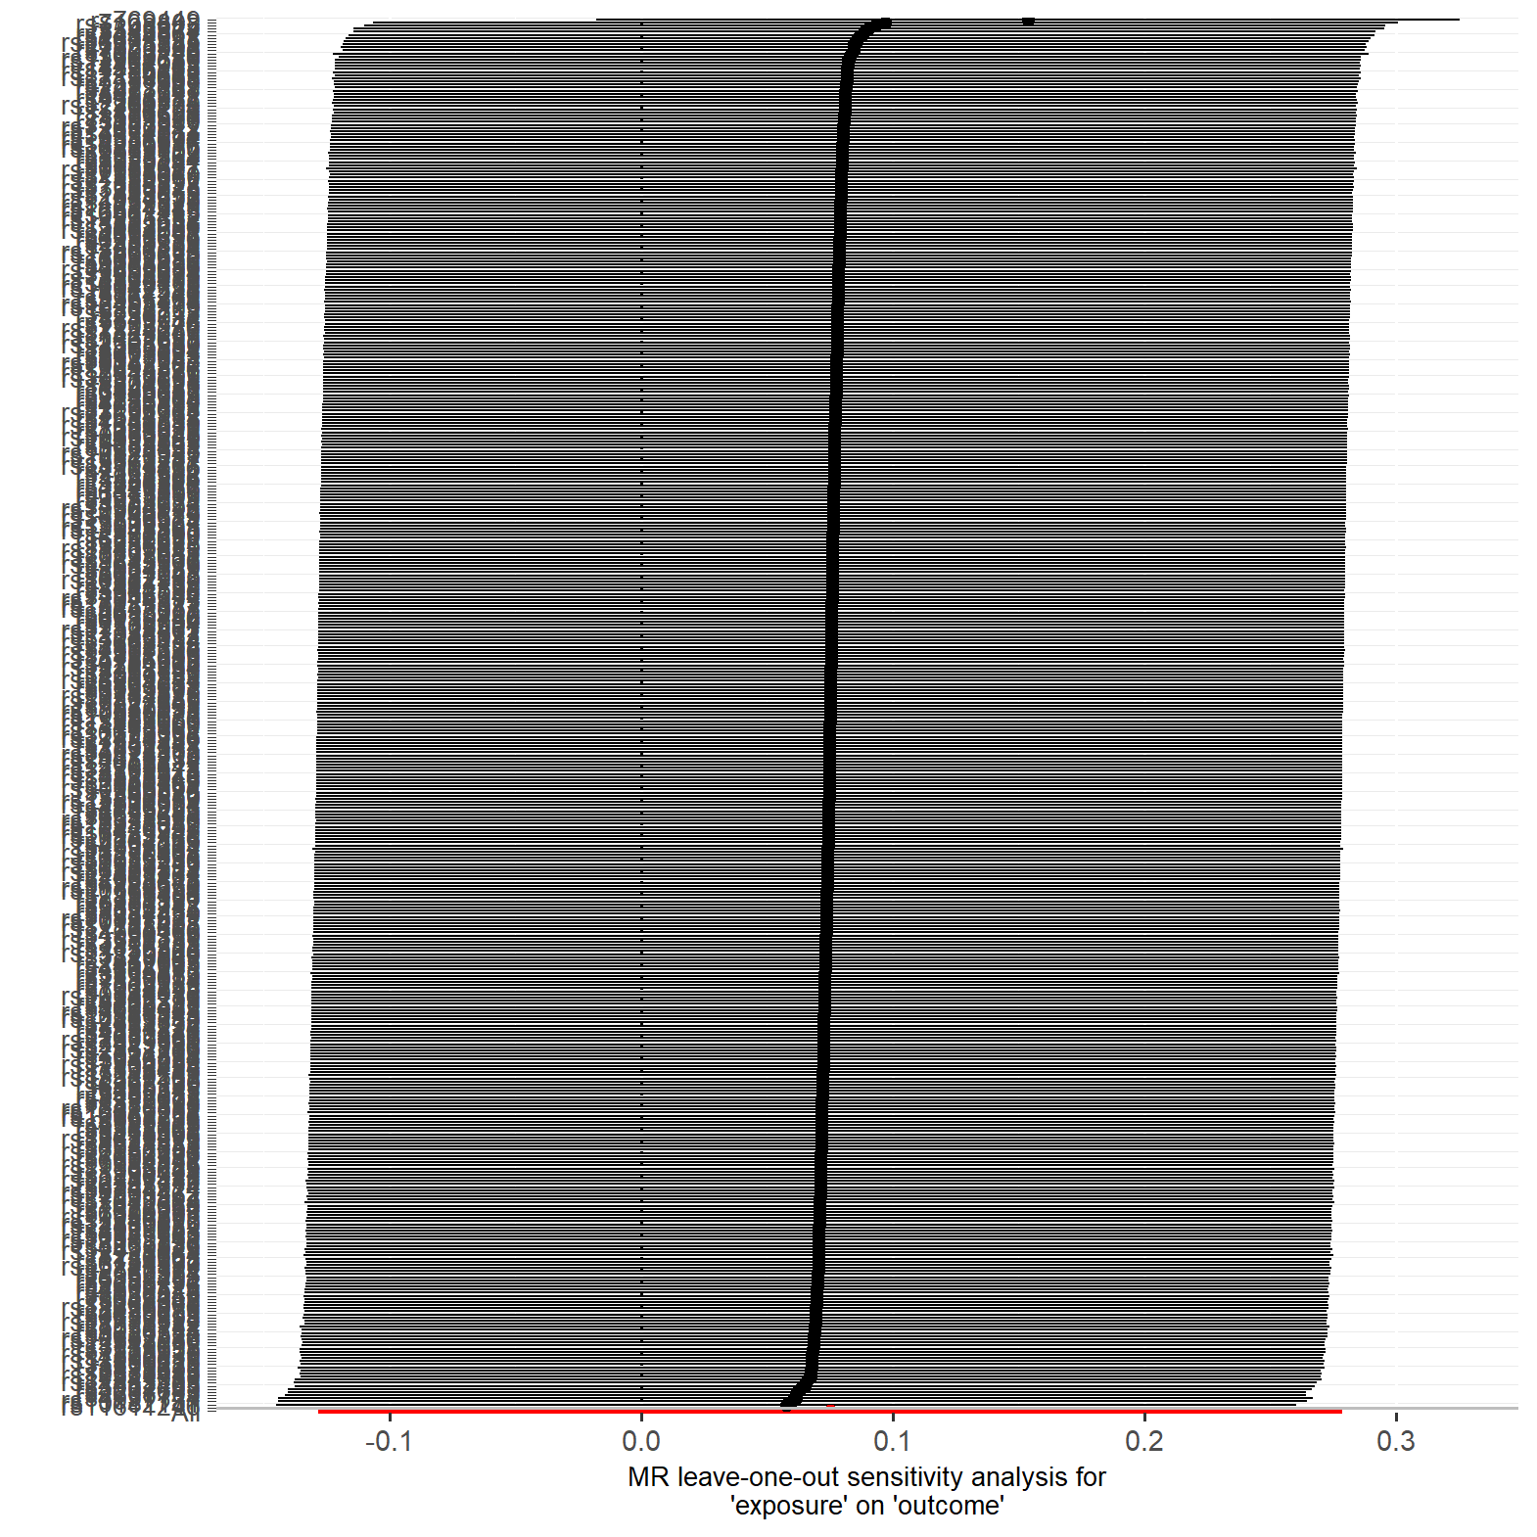

1. 结论：**BMI与谵妄之间没有显著的正向因果关系。**